**《上步投掷沙包》学程拓展**

利用空水瓶进行投掷小游戏：

自制器材：连环瓶 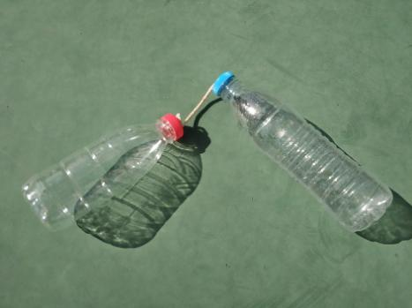

1、小游戏“打地鼠”

游戏方法：①单人：把小瓶子拧下放在地上，投掷臂手握大瓶子用小瓶的瓶盖模拟小鞭子肘关节向前，快速挥动投掷臂击打地上的小瓶子，使其弹起。在击打准的基础上挥臂速度越快，瓶子弹得越高。这个游戏的目的是让学生养成肘关节向前挥臂的基础动作，有一个小目标可以使学生更有兴趣参与练习。

②多人：把小瓶子放在地上，计时开始，在规定时间内尽可能多的击打地上的小瓶子（尽可能把小瓶子击打弹起来），每个小瓶子只能击打一次，当目标小瓶子已经有人击打，不可同时击打。计时停止，击打数量多的学生获胜。多人练习增加游戏兴趣，既可以练习快速挥臂，也可以利用现实生活中的游戏使学生快速进入课堂气氛。

2、投过横绳练习

游戏方法：在空旷场地上拉起一根横绳，目的是控制出手角度，学生可以依次将空瓶、瓶盖、沙包等投过横绳，动作由原地正向投掷、原地侧向投掷再到上步投掷，循序渐进，由易到难，都可以练习到。

3、两人或多人空中“掷飞镖”

游戏方法：一人做抛瓶动作，将瓶子高高抛起，另一人做原地侧向投掷动作，瞄准抛起的瓶子，快速将手中的瓶子抛出并击中空中的瓶子，增加了学生之间的互动，增强了学生互相帮助的意识。